合泰杯创意大赛复赛报告
基于合泰HT32F1656的智能病房监控系统

xxxx大学 xxxx工程
指导老师：xxxx
参赛队员：xxxx
E-mail Address: silencht@qq.com
参赛编号: 2018xxxx 使用合泰芯片型号：HT32F1656
日期:2018年x月x日

摘要

本作品以HT32F1656为主控模块,设计一款可以实时、准确监控病人身体状况、病房环境信息的病房监控系统。该系统由人体监控部分、病房环境监控部分、蜂鸣器报警模块、语音提醒模块、无线通信模块等核心部分构成。利用WIFI通信模块，医护人员在自己的办公场所即可在上位机屏幕实时了解病房与病人的各项状况，其中可检测的数据含：光照度、温湿度、心率血氧饱和度；语音报警模块可以随时提醒病人即时穿戴设备；在病人身体数据不正常的时候，蜂鸣器报警模块可以发声报警。实作作品基本实现了作品构想。
现实生活中，许多医院依旧采用人工监护手段，医护人员走访各个病房观察并记录病人的各项身体状况。该系统主要针对上述问题，采用无线电子传感设备，提高了医疗机构在时间、人力资源上的利用度，因此在现代病房的使用中具有较大的应用前景。

关键词：HT32F1656, 病房监控系统、人体监测、无线通信

1. 前言
1.1 创作背景

随着时代的飞速发展，各行各业都进行着一场智能化的革命，在医疗监护领域，许多的医院都还保持着原有的人工监护手段，由医生和护士走访各个病房观察并记录病人的各项身体状况。这样的监护需要消耗大量的时间以及人力资源，且不容易发现病人的紧急情况，也增加了医护人员的工作量，加大了交叉感染的机率。
在看护病人时，若病人突发紧急状况时监护人员外出或者未能够及时发现病人的状况，会导致病人错过治疗的最佳时期。

1.2 创新点

●实时监控：下位机将病房以及病人的各项指标采集完毕之后，实时的将病房信息与病人的心率血氧等数据传送到上位机。上位机LCD显示屏每隔几秒便会刷新病人实时数据，大大方便了医生、护士的医护管理；
●温湿度监测：通过对病房温湿度的监控与分析，在上位机界面提醒医护人员是否应该开启病房内的空调或者空气加湿器；
●灯光控制：通过HT32F1656主控模块控制光强度模块采集光照度数据，对病房内光照数据分析处理后，控制病房内灯光，达到病人最舒适的效果。

●语音播报提醒：如果病人长时间未穿戴设备，则下位机系统每隔一段时间便会启动语音播报提醒，警示病人即时穿戴设备，以便医护人员的查看。

1.3 可行性

该系统模块众多，不仅需要处理大量的数据，而且其中最难的环节是无线网络的搭建。HT32F1656单片机可借助Flash加速器工作在高达72MHz的频率，速度快，效率高，因此完全可以胜任系统要求。通过不断的学习与调试，无线网络的搭建问题也成功突破。因此，本作评可行性极高。

1.4 预期成果

1.通过该项目，初步完成基于HT32F1656的智能病房监控系统，基本达到实时监控的功能；
2.未来预计可能添加如下创新优化功能：
●利用SD卡或电脑上位机进行病人身体历史数据的存储、分析；
●根据数据分析自动开启空调、空气加湿器；
●Windows系统电脑上位机界面的显示；
●更多、更友好的语音提醒功能；
●更友好的人机交互功能，包括但不限于：按键功能、触摸屏、语音唤醒等。

2. 工作原理

2.1 工作原理及功能

作品以HT32F1656为主控模块，利用下位机设定、控制相关传感器模块读取病房环境信息、病人身体状况信息；病人、病房信息通过WIFI通信模块实时传递给医护人员所在地的上位机；上位机LCD屏幕实时显示下位机传来的各项数据，并对下位机传递的数据进行分析，从而在显示屏幕上对医护人员进行建议/提示；信息实时显示与警报交互模块使得不在病房的医护人员也可以即时了解病人与病房的情况，从而避免一些突发事件可能造成的严重后果。
系统构想如图1所示：
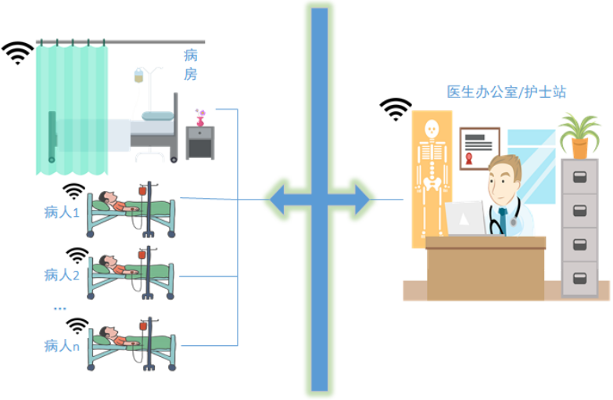

图1：作品系统构想图

2.2使用HT32F1656的核心功能

●协调控制各模块的运作，以及对各种模块采集的数据进行处理，并控制WIFI模块收发数据；
●硬件IIC总线功能；
●使用AFIO功能，复用GPIO引脚，并编写驱动文件，利用GPIO引脚模拟IIC总线功能；
●利用GPIO引脚进行语音播报模块、蜂鸣器警报模块、灯控模块的设置；
●使用通用同步收发器-USART，作为同步串行串口；
●使用WDT看门狗，防止系统软件代码卡死或者跑飞引发的系统崩溃问题。

2.3技术来源

系统相关硬件模块为网上购买。本作品病房模型机构主体使用亚克力板搭建，病床、椅子等结构自主设计并手工制作。电路硬件部分均为自行设计、手工焊接组建。软件部分均为自行设计、编写与调试。相关知识内容借鉴见参考文献。

- 作品结构

3.1硬件结构

该设计分为上位机和下位机两个部分，均由HT32F1656单片机作为主控模块。上位机主要实现：搭建无线通信模块，用于完成与下位机的数据的传输，并利用LCD显示屏显示。下位机主要实现：灯光、语音播报、蜂鸣器警报的控制，控制各类环境/人体传感器进行数据的采集与数据的分析及处理。系统结构如图2所示:

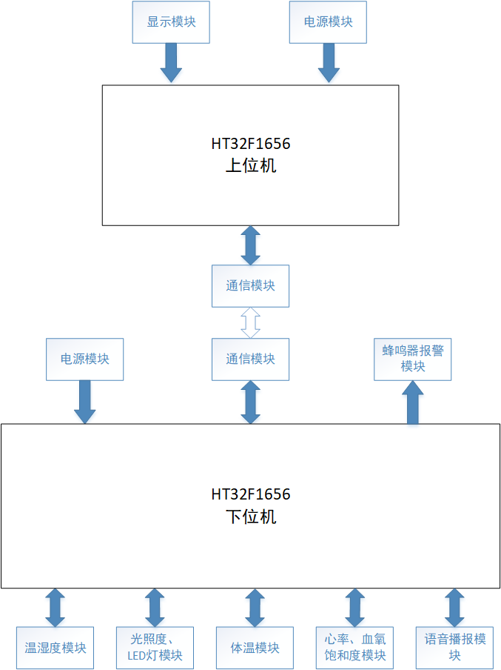
图2：系统方框图

3.1.1主控模块

本模块使用HT32F1656单片机作为主控模块，上下机均使用。同时需要外接5V电源供电。
上位机：接受下位机的病人、病房监测数据信息，从而进行数据处理分析与方案选择；通过信息反馈使医生更便捷的掌握病人情况并适时采取不同方案。
下位机：做有关病人身体各项健康指标的信息处理，病房相关环境参数的监控，并将参数实时传递给上位机。

3.1.2 显示模块

此模块使用240X320 TFT-LCD显示屏，清晰度高、层次感强，实用又美观，符合现代生产要求。
上位机显示模块：显示WIFI模块在线情况、病人的各项身体指标、病房环境的温湿度以及光照强度。根据数据的范围适合合适，在数据后面提供指示性文字说明。模块实物如图3：
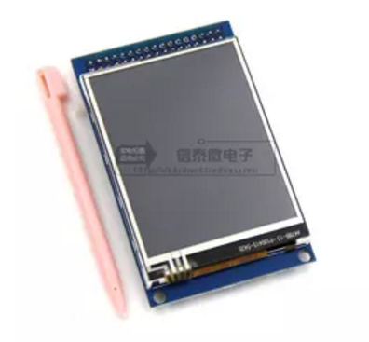
图3：TFT-LCD显示屏模块

3.1.3温湿度模块

此模块通过使用SHT30X温湿度传感器，主要功能就是实现对温湿度的实时监测，并将这些数据通过IIC总线传递给下位机分析处理，继而传递给上位机。该数据使其能够依据温度变化对病人采取不同治疗方案，保护病人健康。模块实物如图4：

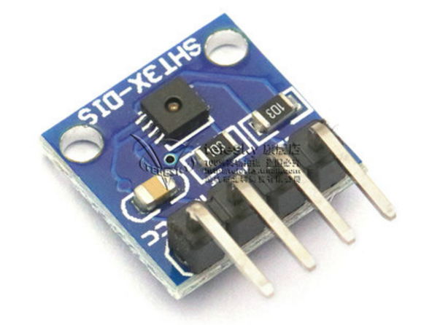
图4：SHT30X温湿度模块

3.1.4 通信模块

此模块使用Esp8266 串口Wi-Fi通信模块，实现上位机与下位机之间的数据传递。为了使病人能够及时有效的得到医护人员地护理，上、下位机可以在较大的距离范围内完成如下功能：下位机将病人体温、血压等身体信息与病房环境参数等实时传送给上位机，而上位机则能够将这些信息实时显示并分析数据。模块实物如图5：
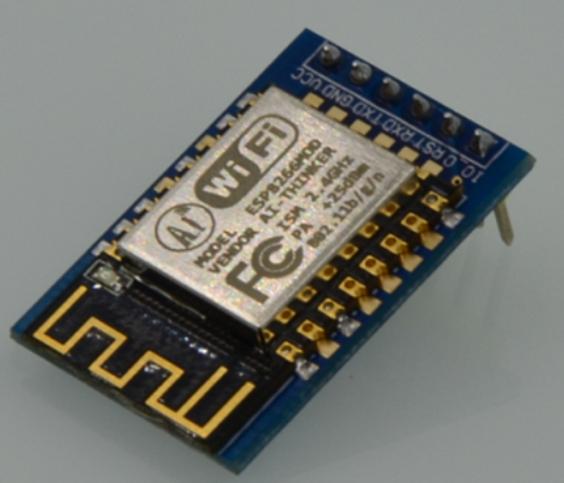
图5：ESP8266-WIFI模块

3.1.5 光照、灯控模块

下位机主控分析GY-39-MAX44009 高精度光照度模块传递过来的光照强度数据，进而通过发送指令驱动GPIO电路，利用GPIO的High/ Low，控制灯光亮灭，达到控制灯光强弱程度。由于病人行动不便，这一设计极大程度方便了病人。光照度模块实物如图6：
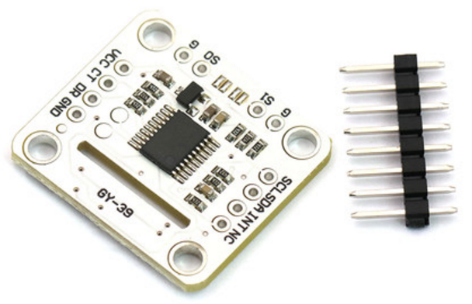
图6：光照度模块

3.1.6 电源模块

本模块为7V锂电池输出，通过5V-DC-DC降压稳压电源模块给单片机及其搭载的外设供电，需要稳定输出足够功率的电压，保证上位机与下位机各个模块能正常工作。锂电池与稳压芯片实物如图7、8所示：
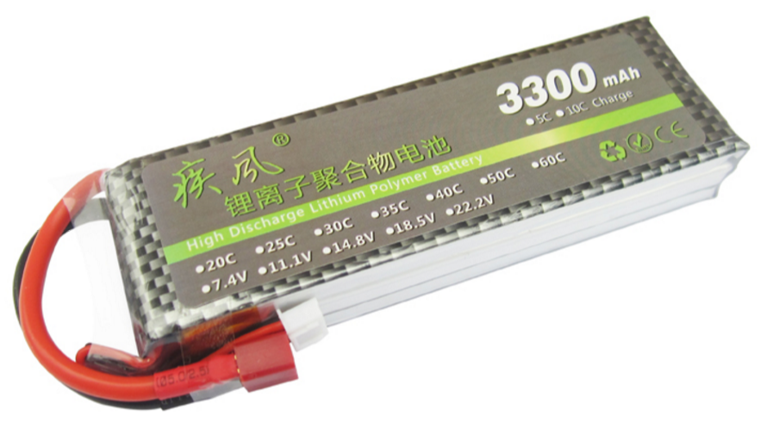
图7：锂电池
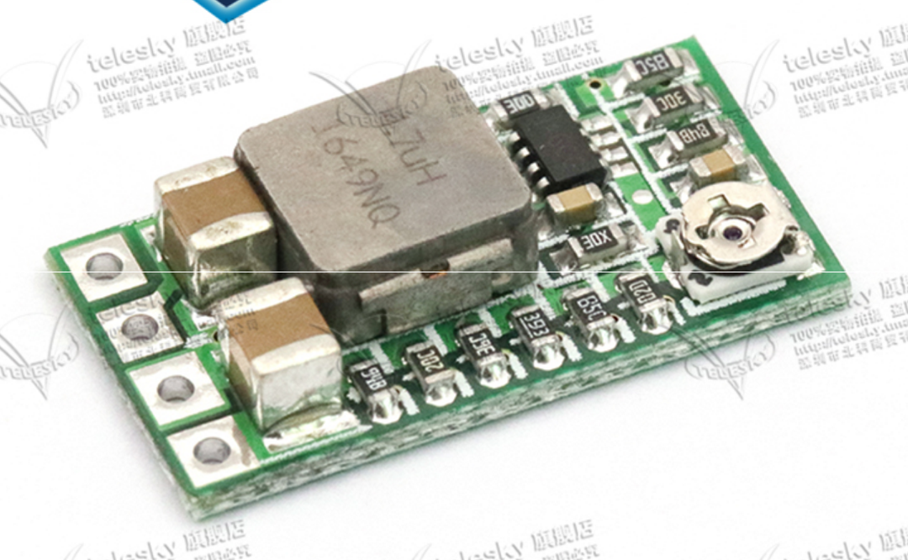
图8：降压稳压电源模块

3.1.7 体温模块

MLX90614红外温度模块功耗小，体积小，可适应不同的工作环境，放在手指肚上能较准确地检测人体体温，通过单片机读取温度数据。
发光二极管和光电探测器,经过优化的光学器件和低噪声模拟信号处理器，可检测体温，通过AD采集信号，单片机处理，再利用WIFI模块发送数据。体温模块实物如图9所示：
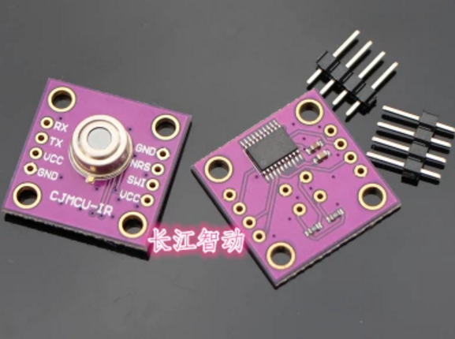
图9：MLX90614红外体温模块

3.1.8 心率、血氧饱和度模块

MAX30102是一个集成的脉搏血氧仪和心率检测仪生物传感器模块。它集成了一个红光LED和一个红外光LED、光电检测器、光器件，以及带环境光抑制的低噪声电子电路。它采用一个1.8V电源和一个独立的5.0V用于内部LED的电源，应用于可穿戴设备进行心率和血氧采集检测，可佩戴手指指肚处。标准的IIC兼容的通信接口便于与主控模块传输数据。MAX30102集成了玻璃盖可以有效排除外界和内部光干扰，拥有优势可靠的性能。外部模块实物如图10所示：
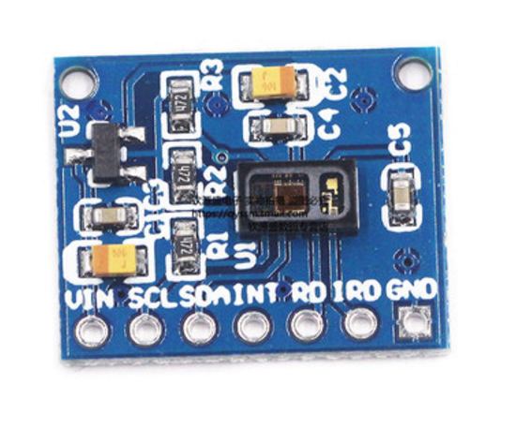
图10：心率、血氧饱和度模块

3.1.9语音播报模块

录音播放模块是基于ISD1820芯片，通过调整ROSC端振荡电阻可记录8~20秒。默认的电阻值为100K欧，可记录10秒语音。它能够提供单片机声音的存储，支持高质量、自然的语音还原。模块实物如图11所示：

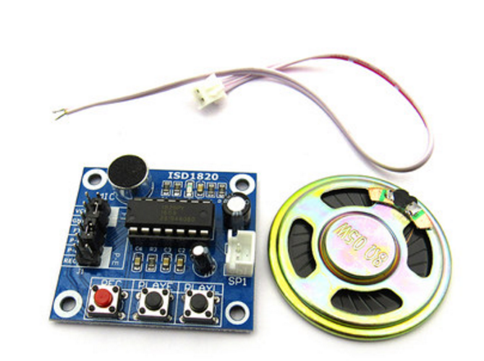
图11：ISD1820语音播报模块

3.2软件程序设计

上位机程序设计流程图（如图12）：

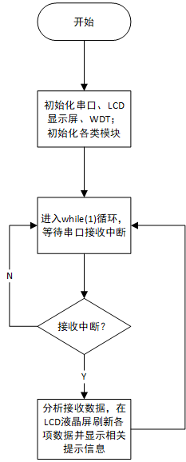

图11：上位机程序设计流程图

下位机程序设计流程图（如图13）：
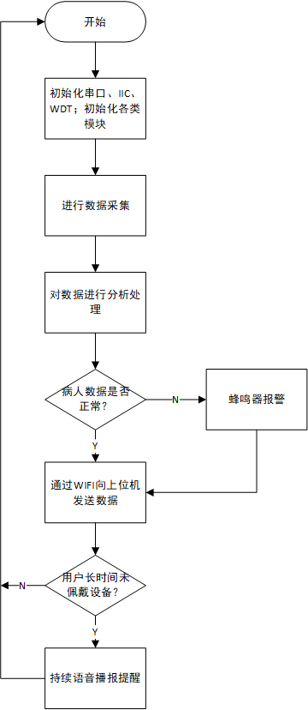
图13：下位机程序设计流程图

4测试方法

4.1测试条件及环境

该作品应处于室温情况下室内检测，不可使设备处于浴室、厕所等水汽较多的地方，以免水汽对设备电路硬件产生损坏。

4.2测试方法

1.开启上下位机电源，按动上位机复位键
2.等待系统初始化完毕后，测试者1将体温与心率、血氧饱和度设备佩戴于两只手指指肚处。魔术贴松紧程度应适当，避免过松过紧加大采集的数据误差。
3.等待一段时间，数据采集稳定后，上位机可被移动携带至稍远处或另一临近房间。测试者2即可在上位机界面看见下位机采集的各项数据与提示信息。
4.测试者1可过松过紧穿戴设备使数据采集发生异常，以此来模拟测试者身体状况参数异常情况，之后可听到蜂鸣器报警声。
5.测试者1将可穿戴式设备摘除，等待一段时间后可听到语音播报提醒。

4.3测试结果

测试方法要求在一般情况下基本完全达标，效果良好。数据可进行实时刷新，上位机移动至离下位机最远距离可达40-50米左右。

5.参考文献
[1]罗宁,杨宇红. 基于无线传感器网络的病房监控系统设计[J]. 电子设计程,2014,22(21):94-96+100.
[2]Brian, W, Kernighan, Dennis, M, Ritchie. C程序设计语言（第2版新版）[M]. 北京:机械工业出版社, 2004.
[3]HT32F1655-1656_Datasheetv100
[4]HT32F1655/HT32F1656 系列开发使用手册
[5]蒙博宇.STM32自学笔记[M].北京航空航天大学出版社,2012.
[6]任秦明.TCP/IP协议与网络编程[M].西安电子科技大学出版社,2004

